BAB II
STUDI LITERATURE
2.1 TINJAUAN PUSTAKA

2.2 STUDI LITERATURE

BAB III
METODE PENELITIAN

3.1 METODE RAD (RAPID ….)
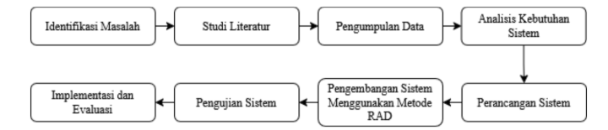
3.1.1 IDENTIFIKASI MASALAH
CCCCCC
3.1.2 STUDI LITERATUR
Studi literure yang diugnakan adalah jurnal tahun 2023 sampai 2026, berjumlah xxx, yang semua berkaitan dengan xxxx

3.1.3 PENGUMPULAN DATA
Pengumpulan data dilkaukan dengan cara wawancara kepada xxx, tgl… jam… waktu…
Pertanyaan terkait wawancara adalah sebagai berikut (bejo, 2025):
- Dddd
- Dddd
- Ddccc
    - PERANCANGAN SISTEM
- ALUR PROSES
- RANCANGAN DATABASE
ER-DIAGRAM

- RANCANGAN ANTAR MUKA

BAB IV
BAB V
LAMPIRAN
DAFTAR PUSTAKA

DAFTAR PUSTAKA
[1] BEJO, 2025, “VVVVVVVVVV”, JURNAL. BBBB

